「子育てサポート講座」
～思春期の心に寄り添う５つの秘訣～
講師 山﨑 里美 さん （島田市第二中学校区 スクールカウンセラー）
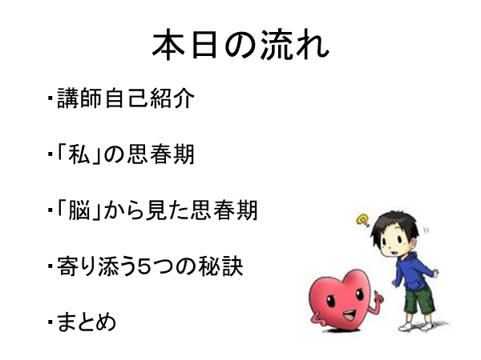
- 日時： 2月 12日 （火） Aｍ ９：30～11：30
- 会場：第二中学校 ミーティングルーム（体育館北口）
- もちもの：
筆記用具・参加費（お茶代200円）・スリッパ・マグカップ（ティータイム用）

＊申し込み用紙の提出方法
表面の申し込み用紙にて、FAXまたは、学級担任にご提出ください。
＊申込締切日 ２ 月 ６ 日 （水） 必着！
＊問い合せ 島田第二中学校 TEL：37-6191 FAX：37－6192
担当者：山崎（養護教諭）・浅井（家庭教育支援員）
「二中コミュ・カフェ!」で、会いましょう！

＊母･妻･嫁 、いろいろな役割で、大忙しのお母さんに息抜きの場を！
＊子育ての悩みやイライラを共有し合う、グチを話せる場を ！
＊そして、親としての学びの場を、提供します。

表面の申し込み用紙をご利用ください。

